Giải Toán 5 Bài Khái niệm số thập phân
Bài 1 (trang 34 SGK Toán 5): Đọc các phân số thập phân và số thập phân trên các vạch của tia số:
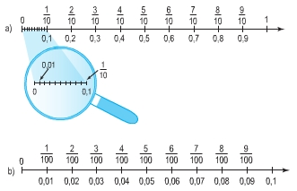
Lời giải:
Từ trái sang phải:
a) Một phần mười (không phẩy một)
Hai phần mười ( không phẩy hai)
Ba phần mười (không phẩy ba)
.....................
Tám phần mười (không phẩy tám)
Chín phần mười (không phẩy chín)
b) (Cũng là phần bên trong kính phóng đại ở câu a):
Một phần trăm (không phẩy không một)
Hai phần trăm (không phẩy không hai)
.....................
Chín phần trăm (không phẩy không chín)
Bài 2 (trang 35 SGK Toán 5): Viết số thập phân thích hợp vào chỗ chấm.
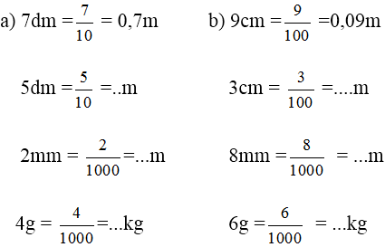
Lời giải:
a) 0,7m
0,5m
0,002m
0,004kg
b) 0,09m
0,03m
0,008m
0,006kg
Bài 3 (trang 35 SGK Toán 5): Viết số thập phân và số thập phân thích hợp vào chỗ trống (theo mẫu):
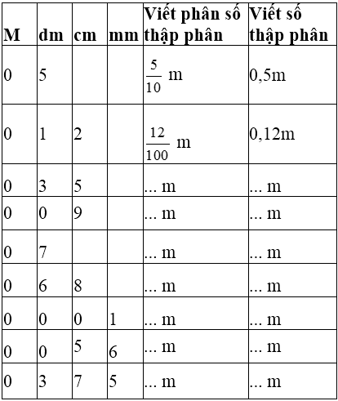
Lời giải:
